1. Thiết kế dữ liệu (RD – Relationship Diagram – Mô hình quan hệ)
   1. Sơ đồ RD cả hệ thống

**KHACHHANG**: MAKH, HOTEN, DIACHI, SDT, GIOITINH, NGAYSINH, CMND.

**STK**: MASTK, MAKH, MALOAITK, NGAYMO, NGAYBD, NGAYDH, SODU.

**GIAODICHVIEN**: MAGDV, MAPHONG, HOTEN, GIOITINH, NGAYSINH, DIACHI, SDT, CMND, MATK.

**QUAYDG**: MAQUAY, TENQUAY.

**GIAODICH**: SOGD, MAGDV, MAKH, MAQUAYGD, NGAYGD, CTGD.

**PHONGBAN**: MAPHONG, TENPHONG, ĐIADIEM, TRGPHONG, NGAYNC.

**LOAITK**: MALOAITK, TENLOAI, LAISUAT, KIHAN.

**CAPNHAT**: MACN, MAGDV, MASTK, MALOAITK, NGAYCAPNHAT, SODU, NGAYBD, NGAYDH.

**ACCOUNT**: MATK, TAIKHOAN, MATKHAU.

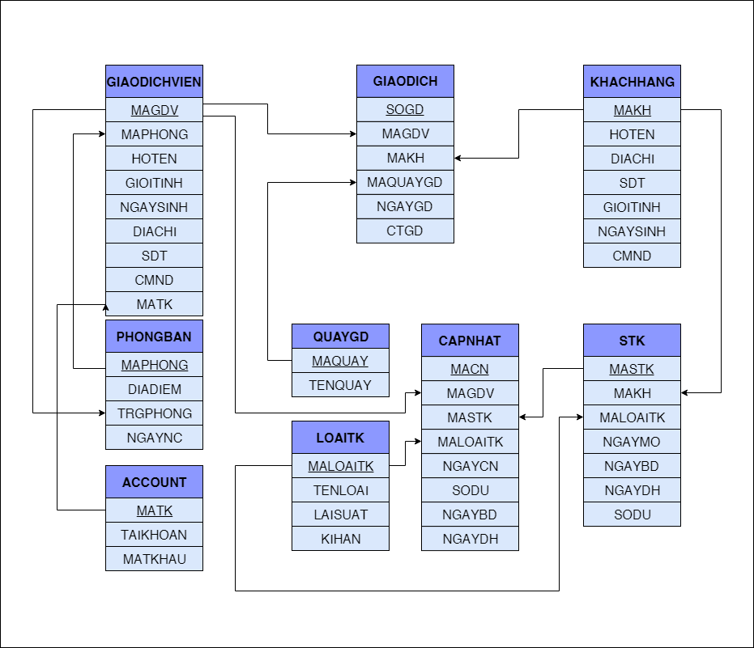

* 1. Giải thích từng bảng, kiểu dữ liệu

Biểu mẫu liên quan: BM1

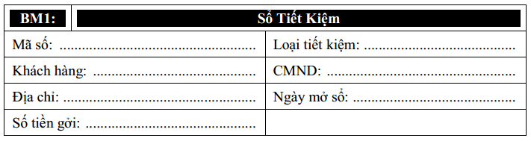

* Sơ đồ luồng dữ liệu:

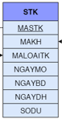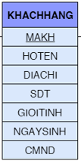

Qui định liên quan: QĐ1



Biểu mẫu liên quan: BM2

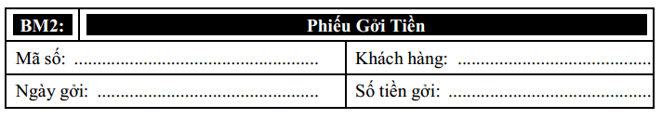

* 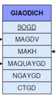Sơ đồ luồng dữ liệu:



Qui định liên quan: QĐ2



Biểu mẫu liên quan: BM3

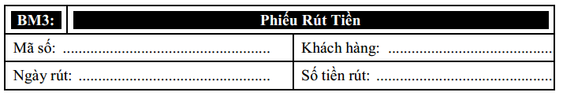

* Sơ đồ luồng dữ liệu:
* 

Qui định liên quan: QĐ3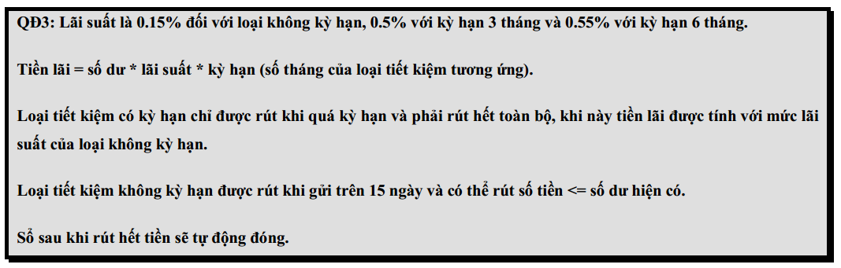

* Sơ đồ luồng dữ liệu:

Biểu mẫu liên quan: BM4

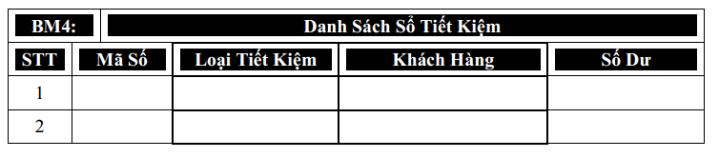

* Sơ đồ luồng dữ liệu:
* 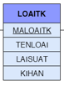
* Qui định liên quan: KHÔNG CÓ

Biểu mẫu liên quan: BM5

Biểu mẫu 5.1:

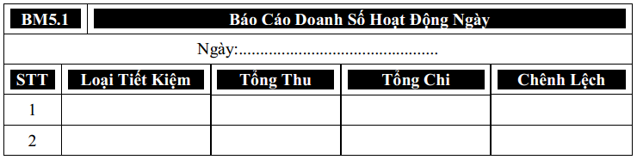

Biểu mẫu 5.2:

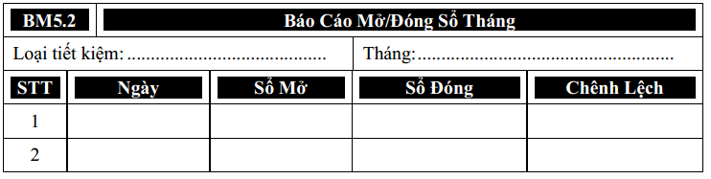

Qui định liên quan: QĐ6 (Nếu có)

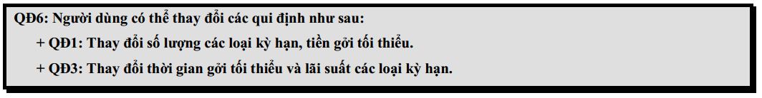

* 1. Khóa ngoại & ràng buộc toàn vẹn

Khóa ngoại

* GIAODICHVIEN có thuộc tính MAPHONG là khóa ngoại được tham chiếu từ bảng PHONGBAN thuộc tính tham chiếu là MAPHONG
* GIAODICHVIEN có thuộc tính MATK là khóa ngoại được tham chiếu từ bảng ACCOUNT thuộc tính tham chiếu là MATK
* PHONGBAN có thuộc tính TRGPHONG là khóa ngoại được tham chiếu từ bảng GIAODICHVIEN thuộc tính tham chiếu là MAGDV
* GIAODICH có thuộc tính MAGDV là khóa ngoại được tham chiếu từ bảng GIAODICHVIEN thuộc tính tham chiếu là MAGDV
* GIAODICH có thuộc tính MAQUAYGD là khóa ngoại được tham chiếu từ bảng QUAYGD thuộc tính tham chiếu là MAQUAY
* GIAODICH có thuộc tính MAKH là khóa ngoại được tham chiếu từ bảng KHACHHANG thuộc tính tham chiếu là MAKH
* STK có thuộc tính MALOAITK là khóa ngoại được tham chiếu từ bảng STK thuộc tính tham chiếu là MASTK
* CAPNHAT có thuộc tính MASTK là khóa ngoại được tham chiếu từ bảng STK thuộc tính tham chiếu là MASTK
* CAPNHAT có thuộc tính MALOAITK là khóa ngoại được tham chiếu từ bảng LOAITK thuộc tính tham chiếu là MALOAITK
* CAPNHAT có thuộc tính MAGDV là khóa ngoại được tham chiếu từ bảng GIAODICHVIEN thuộc tính tham chiếu là MAGDV

Ràng buộc toàn vẹn (CHECK)

* GIAODICHVIEN có thuộc tính GIOITINH chỉ có thể là “Nam” hoặc “Nữ”
* KHACHHANG có thuộc tính GIOITINH chỉ có thể là “Nam” hoặc “Nữ”
* (Còn nữa…)

Ràng buộc toàn vẹn (TRIGGER)

* STK: Ngày mở sổ phải lớn hơn ngày sinh của khách hàng đứng tên và số tiền gửi lần đầu phải lớn hơn 1 triệu đồng.
* PHONGBAN: Ngày nhận chức của trưởng phòng phải lớn hơn ngày sinh của trưởng phòng đó.
* CAPNHAT: Chỉ được gửi thêm tiền khi đến kí hạn tính lãi suất và số tiền gửi thêm tối thiểu là 1 trăm nghìn đồng.

Thiết kế dữ liệu mức vật lý

### Bảng STK

|  |  |  |  |
| --- | --- | --- | --- |
| STT | Thuộc tính | Kiểu dữ liệu | Diễn giải |
| 1 | **MASTK** | char(10) | Mã sổ tiết kiệm |
| 2 | MAKH | char(10) | Mã khách hàng |
| 3 | MALOAITK | char(10) | Mã loại tiết kiệm |
| 4 | NGAYMO | smalldatetime | Ngày mở sổ tiết kiệm |
| 5 | NGAYBD | smalldatetime | Ngày bắt đầu gửi tiết kiệm |
| 6 | NGAYDH | smalldatetime | Ngày đáo hạn gửi tiết kiệm |
| 7 | SODU | money | Số dư hiện có trong STK |

### Bảng KHACHHANG

|  |  |  |  |
| --- | --- | --- | --- |
| STT | Thuộc tính | Kiểu dữ liệu | Diễn giải |
| 1 | **MAKH** | char(10) | Mã khách hàng |
| 2 | HOTEN | Varchar(40) | Họ tên |
| 3 | DIACHI | Varchar(40) | Địa chỉ |
| 4 | SDT | Varchar(20) | Số điện thoại |
| 5 | GIOITINH | Varchar(3) | Giới tính |
| 6 | NGAYSINH | Smalldatetime | Ngày sinh |
| 7 | CMND | Varchar(20) | Chứng minh nhân dân |

### Bảng GIAODICHVIEN

|  |  |  |  |
| --- | --- | --- | --- |
| STT | Thuộc tính | Kiểu dữ liệu | Diễn giải |
| 1 | **MAGDV** | char(10) | Mã giao dịch viên |
| 2 | MAPHONG | Char(10) | Mã phòng giao dịch viên làm việc |
| 3 | HOTEN | Varchar(40) | Họ tên |
| 3 | DIACHI | Varchar(40) | Địa chỉ |
| 4 | SDT | Varchar(20) | Số điện thoại |
| 5 | GIOITINH | Varchar(3) | Giới tính |
| 6 | NGAYSINH | Smalldatetime | Ngày sinh |
| 7 | CMND | Varchar(20) | Chứng minh nhân dân |
| 8 | MATK | Char(10) | Mã tài khoản đăng nhập hệ thống |

### Bảng PHONGBAN

|  |  |  |  |
| --- | --- | --- | --- |
| STT | Thuộc tính | Kiểu dữ liệu | Diễn giải |
| 1 | **MAPHONG** | char(10) | Mã phòng ban |
| 2 | DIADIEM | Varchar(40) | Địa điểm phòng bạn hoạt động |
| 3 | TRGPHONG | Char(10) | Mã trưởng phòng |
| 4 | NGAYNC | Smalldatetime | Ngày nhậm chức của TP |

### Bảng QUAYGD

|  |  |  |  |
| --- | --- | --- | --- |
| STT | Thuộc tính | Kiểu dữ liệu | Diễn giải |
| 1 | **MAQUAY** | char(10) | Mã quầy giao dịch |
| 2 | TENQUAY | Varchar(20) | Tên quầy giao dịch |

### Bảng LOAITK

|  |  |  |  |
| --- | --- | --- | --- |
| STT | Thuộc tính | Kiểu dữ liệu | Diễn giải |
| 1 | **MALOAITK** | char(10) | Mã loại tiết kiệm |
| 2 | TENLOAI | Varchar(50) | Tên loại tiết kiệm |
| 3 | LAISUAT | float | Lãi suất của loại TK |
| 4 | KIHAN | Varchar(50) | Kì hạn của loại TK |

### Bảng GIAODICH

|  |  |  |  |
| --- | --- | --- | --- |
| STT | Thuộc tính | Kiểu dữ liệu | Diễn giải |
| 1 | **SOGD** | char(10) | Số giao dịch |
| 2 | MAGDV | Char(10) | Mã giao dịch viên |
| 3 | MAKH | Char(10) | Mã khách hàng |
| 4 | MAQUAYGD | char(10) | Mã quầy giao dịch |
| 5 | NGAYGD | Smalldatetime | Ngày giao dịch |
| 6 | CTGD | Varchar(50) | Chi tiết giao dịch |

### Bảng ACCOUNT

|  |  |  |  |
| --- | --- | --- | --- |
| STT | Thuộc tính | Kiểu dữ liệu | Diễn giải |
| 1 | **MATK** | char(10) | Mã tài khoản truy cập hệ thống |
| 2 | TAIKHOAN | Varchar(50) | Tên tài khoản |
| 3 | MATKHAU | Varchar(50) | Mật khẩu |

### Bảng CAPNHAT

|  |  |  |  |
| --- | --- | --- | --- |
| STT | Thuộc tính | Kiểu dữ liệu | Diễn giải |
| 1 | **MACN** | char(10) | Mã cập nhật |
| 2 | MAGDV | Char(10) | Mã giao dịch viên |
| 3 | MASTK | Char(10) | Mã sổ tiết kiệm |
| 4 | MALOAITK | Char(10) | Cập nhật Mã Loại tài khoản (Nếu có) |
| 5 | NGAYCN | Smalldatetime | Ngày cập nhật |
| 6 | SODU | Money | Cập nhật Số dư STK |
| 7 | NGAYBD | smalldatetime | Cập nhật Ngày bắt đầu gửi tiết kiệm |
| 8 | NGAYDH | smalldatetime | Cập Nhật Ngày đáo hạn gửi tiết kiệm |